Муниципальное бюджетное дошкольное образовательное учреждение детский сад общеразвивающего вида с приоритетным осуществлением деятельности по художественно-эстетическому направлению развития детей №79 «Садко»

«Свои и чужие»

Cемейный проект:

Взаимодействие дошкольного учреждения с семьёй по вопросам безопасности наших детей, через ознакомление с правилами поведения с незнакомыми людьми

Разработала:
Воспитатель старшей группы
Дорофеева Татьяна Васильевна

Сургут
2012
СОДЕРЖАНИЕ:

Введение .…………………………………………………………………….3
Цель и задачи ………………………………………………………………..4
Актуальность………….………………………………………………….…..7
Новизна…………….…………………….……………………………….…..7
Ресурсное обеспечение проекта………………………………….….……...8
Технология проекта ..………………………………………………….….…9
График проектных мероприятий с детьми……………………………...….10
График проектных мероприятий с родителями…………………………..11
Содержание работы над проектом с педагогами ДОУ по этапам…….....12
Заключение…………………………………………….................................16
Список используемой литературы………………………….…………......18
Приложение к проекту…………………………………………….….……23

Введение:

«Семья для ребёнка – это источник
общественного опыта. Здесь он находит
примеры для подражания и здесь
происходит его социальное рождение.
И если мы хотим вырастить нравственно здоровое поколение, то должны решать
эту проблему «всем миром»: детский сад, семья, общественность».

В.А. Сухомлинский

Все мы живём в обществе, где надо соблюдать определённые нормы и правила поведения в общении с незнакомыми людьми. В современных условиях остро стоит проблема обеспечения безопасности людей, особенно уязвимы в этом дети. Ребенок приходит в этот мир для долгой и счастливой жизни. Так должно быть, но, к сожалению, так не всегда бывает. Начиная познавать окружающий мир, маленький человечек может столкнуться с массой ситуаций, которые напрямую или косвенно несут в себе угрозу его здоровью и даже жизни. Поэтому основная задача взрослых – привить детям культуру безопасного поведения.
Вот почему с самого раннего возраста необходимо учить детей безопасному поведению и правилам общения с незнакомыми людьми. В этом должны участвовать и родители, и детский сад, а в дальнейшем, конечно же, школа и другие образовательные учреждения.
Учитывая особую значимость работы в данном направлении, и то обстоятельство, что детский сад является самой первой ступенью в системе непрерывного образования, педагогическим коллективом МБДОУ детский сад «Садко» в тесном сотрудничестве с родителями особое внимание уделяется обучению детей правилам поведения с незнакомыми людьми.
В рамках реализации работы в этом направлении был создан долгосрочный проект по теме: «Свои и чужие».
Вид проекта: практико – ориентированный, долгосрочный, открытый, коллективный.
Цель: создание условий для интенсификации работы с семьёй на основе двухстороннего взаимодействия, направленных на усвоение и закрепление знаний детей и их родителей о правилах поведения и общения с незнакомыми людьми.

Задачи:
- Организовать работу с родителями детей дошкольного возраста для полноценного развития личности ребёнка и закреплению знаний о правилах поведения и общения с незнакомыми людьми; с помощью разнообразных методов и приёмов
- Создать условия для формирования социальных навыков и норм поведения на основе совместной деятельности с родителями и взаимной помощи;
- Продолжать пропагандистскую деятельность среди родителей ДОУ по правилам общения с чужими людьми и поведением на улице;
- Выработать систему образовательного процесса по формированию навыков общения с незнакомыми людьми.
Прогнозируемый результат:
- Создание необходимых условий для организации совместной деятельности с родителями по охране и безопасности жизни детей;
- Формирование у детей навыков самостоятельности и ответственности в действиях и разговорах с незнакомыми людьми;
- Привитие устойчивых навыков безопасного поведения в любой ситуации;
- Проявление интереса у родителей к проблемам дошкольного учреждения.
Сроки реализации проекта: 2012 – 2015г.
Место события:
Муниципальное бюджетное дошкольное образовательное учреждение детский сад общеразвивающего вида с приоритетным осуществлением деятельности по художественно-эстетическому направлению развития детей №79 «Садко», г. Сургут
Участники: дети дошкольных групп (с 2 до 7 лет), родители воспитанников, педагоги дошкольного учреждения
Нормативно – правовая база взаимодействия образовательного учреждения с семьёй:
- Семейный кодекс РФ
Глава 12. Права и обязанности родителей
- Декларация прав человека РФ
- Международный пакт об экономических, социальных и культурных правах
- Закон об образовании РФ
- Кодекс РФ об административных правонарушениях
- Приказ Министерства образования и науки Российской Федерации (Минобрнауки России) от 23 ноября 2009г. № 655 «Об утверждении и введении в действие федеральных государственных требований к структуре основной общеобразовательной программы дошкольного образования». Зарегистрирован в Минюсте РФ 8 февраля 2010г.
- Приказ Министерства образования и науки РФ от 27 октября 2011г. № 2562 «Об утверждении Типового положения о дошкольном образовательном учреждении»
- Закон Российской Федерации «Об основных гарантиях прав ребёнка в Российской Федерации», № 124 – ФЗ от 24.07. 1998г., последнее изменение - № 170 – ФЗ от 21.12.2004г.
- Национальная образовательная инициатива «Наша новая школа». Утверждена Президентом Российской Федерации Д.Медведевым 04.02.2010г. Пр – 271
-Инструктивно – методическое письмо «О гигиенических требованиях к максимальной нагрузке на детей дошкольного возраста в организационных формах обучения». Министерство общего и профессионального образования Российской Федерации (Минобразования России) первый заместитель министра 14.03.2000 № 65/23 – 16
- Конвенция о правах ребёнка. Принята резолюцией 44/25 Генеральной Ассамблеи от 22 ноября 1989г. Вступила в силу 2 сентября 1990г.
- Российская Федерация Закон Ханты – Мансийского автономного округа – Югры об образовании в Ханты – Мансийском Автономном округе – Югре. Принят думой Ханты – Мансийского автономного округа – Югры 28 октября 2005г.
- Концепция развития системы образования Ханты – Мансийского Автономного Округа – Югры до 2020года.
- Стратегия развития муниципальной системы образования города Сургута до 2020 года. Проект одобрен на заседании Коллегии департамента образования 27.04.2010г.
Проблема: В России ежегодно гибнут около 2000 детей, более 20000 получают травмы.
Актуальность проекта состоит в том, что детский сад-это первое воспитательное учреждение, первый в несемейный социальный институт, с которым родители вступают в контакт.
Дальнейшее развитие ребёнка зависит от совместной работы родителей и педагогов. Ведь, как бы серьёзно ни продумывались формы воспитания детей в детском саду, невозможно достигнуть поставленной цели без постоянной поддержки и активного участия родителей в педагогическом процессе.
Данный проект разработан в силу особой актуальности, проблемы обеспечения безопасности дошкольников при встрече с незнакомыми людьми.
Статистические данные о гибели детей от незнакомых, а также отсутствие качественного обучения дошкольников правилам общения и поведения с чужими людьми, ориентируют педагогов и родителей нашего детского сада на поиск новых, более современных подходов в решении данного вопроса.
Проект предлагает систематическую разноплановую работу, использование творческих форм и методов обучения и воспитания детей, а также активные формы организации обучения педагогов, просвещение родителей по данной проблеме. Комплексное решение вопросов в ходе реализации проекта способно изменить деятельность дошкольного учреждения, создать условия для привития детям устойчивых навыков безопасного поведения.
Новизна: Система деятельности дошкольного учреждения и родителей по овладению детьми базовыми правилами поведения и общения с незнакомыми. Представлена в проекте, отражает творческие подходы к решению данной проблемы, представляет целостную, спланированную работу всего коллектива образовательного учреждения.
Анализ условий
 | Внешние ресурсы | Внутренние ресурсы
Кадровый потенциал | Муниципальное казённое учреждение «Управление детскими дошкольными учреждениями»  - Педагоги других ДОУ | - Педагоги МДОУ  - Специалисты  - Медицинская сестра  - Родители
Материально-техническое обеспечение | - Оборудование уголков безопасности в группах  - Пополнение методического обеспечения воспитательно-образовательного процесса | -Приобретение необходимого дидактического материала  - Создание видеотеки по теме: «Ребёнок и чужие люди»; «Уроки хорошего поведения »
Специальные службы | -средства массовой информации:  просмотр телепередач;  прослушивание аудио записей;  чтение журналов, художественной литературы  -газета детского сада «Сад, Который Очаровал» | -Специалисты:  Музыкальный руководитель Инструктор по физической культуре  Психолог

Технология проекта
Особенностью данного проекта является неотъемлемая часть деятельности педагога, родителя с детьми в рамках работы ДОУ, в которой выявляется характер детско – родительских отношений, определяются проблемы и задачи, выстраиваются пути реализации данных задач в разнообразной деятельности с детьми. Особую практичную ценность проекта представляют материалы приложений: сценарии совместных праздников, досугов, бесед, рекомендации и памятки для родителей «Десять правил безопасности вашего малыша», фотоматериал и другие. Эти методические разработки можно реализовать в любом дошкольном образовательном учреждении, работающего в данном направлении. В процессе реализации этого проекта проводятся: анкетирование, издаются газеты, оформляются альбомы с фотографиями мероприятий, сотрудничество со средствами массовой информации, проводятся съёмки мини фестивалей и многое другое. Целесообразно провести мониторинг родителей об удовлетворённости их деятельностью во время работы в проекте.
Совместная деятельность сближает родителей и детей учит взаимопониманию, доверию, делает их настоящими партнёрами. От активного участия в работе ДОУ выигрывают все.
Этапы реализации проекта:
- Подготовительный (аналитический); сентябрь 2012г. – ноябрь 2012г.
- Основной (реализация намеченных планов); декабрь 2012г. - май 2015г.
- Заключительный (подведение итогов, внесение поправок в случае нерешённых проблем); сентябрь 2015г.; октябрь 2015г.

График проектных мероприятий с детьми
№ п/п | Содержание работы | Сроки | Ответственный
1. | Серия занятий “Ребёнок и чужие люди ” | В ходе реализации проекта | педагоги
2. | “Минутка безопасности” | В ходе реализации проекта | Педагоги
3. | Проведение тематических недель:  “Неделя безопасности”  “Осторожно – «добрый» дядя” и т.д. | В ходе реализации проекта | Заместитель заведующей по учебно – воспитательной работе, педагоги
4. | Экскурсия “По улицам города” | В ходе реализации проекта | Педагоги
5. | Встречи с интересными людьми | В ходе реализации проекта | Педагоги
6. | Просмотр спектакля «Десять советов майора Мурова» | В ходе реализации проекта | Заведующая, заместитель заведующей по учебно – воспитательной работе
7. | Конкурсы детского творчества:  «Злой» и « добрый» дядя;  “Ребёнок и чужие люди ” | В ходе реализации проекта | Воспитатель, музыкальный руководитель, педагоги дополнительного образования
8. | Изготовление книжек-самоделок “Красная Шапочка ”, «Золушка»… | В ходе реализации проекта | Педагоги
9. | Просмотр DVD фильмов «Уроки хорошего поведения» | В ходе реализации проекта | Педагоги
10. | Пальчиковые театры | В ходе реализации проекта | Педагоги
11. | Театрализованные этюды | В ходе реализации проекта | Воспитатель, музыкальный руководитель, педагоги дополнительного образования
12. | Чтение художественной литературы |  | Педагоги
13. | Сравнительный анализ результатов диагностики по направлению: «Социально – личностного развития». Область: «Безопасность». | В конце учебного года | Педагоги
14. | Деловая игра для детей подготовительной группы | В конце проекта | Педагоги

График проектных мероприятий с родителями
№ п/п | Содержание работы | Сроки | Ответственный
1. | Педагогическое просвещение родителей:  - Родительское собрание «Безопасность детей дошкольного возраста»;  - Устный журнал “Родителям о безопасности детей”  - Издательства буклетов “Десять правил безопасности вашего малыша”;  - Дни открытых дверей;  - Открытые мероприятия. | В ходе реализации проекта | Заведующая, заместитель заведующего по учебно – воспитательной работе воспитатели групп, музыкальный руководитель, педагоги дополнительного образования
2. | Проведение консультаций:  - “Как научить ребенка не попадать в типичные ловушки”  - «Добрый» дядя”  - “Главное не только знать, но и в жизни применять ” | 1 раз в квартал | Педагоги
3. | Оформление в родительских уголках рубрики «Правила знать каждому положено», «Внимание, внимание потерялся ребёнок» | 1 раз в квартал | Педагоги
4. | Анкетирование родителей “Безопасность детей ” (см. Приложение 1) |  | Педагоги
5. | Социологический опрос | Вначале проекта и в заключении | Педагоги
6. | Тренинг “Как учить правилам поведения с незнакомыми” | В ходе реализации проекта | Педагоги
7. | Выставка семейного творчества “Будьте осторожны!” | В ходе реализации проекта | Педагоги
8. | Кроссворды, головоломки, лабиринты: «Помоги кролику добраться до его норки», «Помоги черепашонку найти дорогу к маме» | В ходе реализации проекта | Старший воспитатель, педагоги
9. | Составление карты-схемы “Безопасный путь в детский сад” | В ходе реализации проекта | Педагоги
10. | Встреча в педагогической гостиной “Безопасность детей ” | В ходе реализации проекта | Педагоги
11. | КВН «Маленький ребёнок в большом мире» | В ходе реализации проекта | Педагоги
12. | Мини фестиваль по сказкам «Будь внимательным» | В ходе реализации проекта | Педагог, музыкальный руководитель, педагоги дополнительного образования
13. | Фотовыставка театральных этюдов: «Один дома или волк и семеро козлят на новый лад» (см. Приложение 2) | В ходе реализации проекта | Педагоги
14. | Конкурс на лучшую семейную газету «Ребёнок и чужие люди» | В ходе реализации проекта | Педагоги

Содержание работы над проектом с педагогами ДОУ по этапам
№ п/п | Содержание деятельности | Сроки | Ответственные | Результат
 | 1. | 2. | 3. | 4.
 | 1-й - Подготовительный
1 | Изучение нормативно-правовой базы  Анкетирование родителей по проблеме  Информационный мониторинг (изучение работы ДОУ района по данной проблеме)  “Банк идей” (поиск, изучение эффективных технологий и методик в области обучения детей правилам безопасного поведения с незнакомыми)  Разработка и накопление методических материалов, разработок, рекомендаций по проблеме | Сентябрь – ноябрь 2012г. | Руководитель проекта | Создание нормативно-правовой и методической базы, для реализации проекта и обеспечение необходимой информацией родителей
2 | Укрепление материаль -технической базы:  - приобретение пособий, новых игр;  - изготовление и оформление своими руками масок, костюмов | в ходе реализации проекта | Воспитатели всех групп, администрация ДОУ, педагоги дополнительного образования, родители | Укрепление материально-технической базы
3 | Рассматривание иллюстраций с родителями на родительском собрании. | в ходе реализации проекта | Воспитатели | Систематизация знаний детей и их родителей «Как себя вести с незнакомым человеком»
4 | Составление примерного перспективного планирования работы с детьми (см. Приложение 3) | в ходе реализации проекта | Воспитатели | Систематизация знаний детей, закрепление с детьми правил поведения и общения с незнакомыми людьми
5 | Чтение произведений, рассматривание иллюстраций к ним. | В ходе реализации проекта | Воспитатели | Закрепление с детьми правил поведения и общения через художественное слово
6 | Изготовление с детьми и родителями декораций, атрибутов для театральных этюдов. | в ходе реализации проекта | Воспитатели | Пополнение предметно-развивающей среды, закрепление с детьми «Свой» и «чужой» дядя
7 | Выпуск листовки «Десять правил безопасности вашего малыша» (см. Приложение 4) | Октябрь2012г. | Руководитель проекта | Информированность родителей
8 | Родительское собрание «Как знакомить детей с правилами поведения с незнакомыми людьми»:  - решение проблемных ситуаций;  - дискуссия между родителями, педагогами | В начале каждого учебного года | Администрация ДОУ, воспитатели групп | Закрепление знаний родителей о правилах дорожного движения
8 | 2-й – Основной
9 | 1. | 2. | 3. | 4.
9 | Семейные конкурсы:  - Конкурс стихов: «Ребёнок и чужие»; (см. Приложение 5)  - фотоконкурс «Мини - фестиваль»; (см.фото приложение)  - конкурс на лучшую газету по пропаганде «Маленький ребёнок в большом мире»  - конкурс на лучшую план-схему «Безопасный путь в детский сад». | Октябрь 2013г.  Апрель 2013г.,  Февраль 2014г.,  Ноябрь 2014г., | Воспитатели групп | Воспитание у детей интереса к изучению правил поведения и общения с чужими людьми, развитие творческих способностей, закрепление знаний
10 | - «Улицы города» - экскурсия на центральную улицу города;  - «Ай - да, малыши» - экскурсия в гости к малышам- | По плану педагога | Воспитатели групп | Закрепление умений у детей наблюдательности за общением взрослые – дети; взрослые – взрослые; дети - дети
11 | Рекомендации «Десять правил безопасности для малышей» | Октябрь 2013г., | Руководитель проекта | Знакомство детей с правилами безопасности
12 | «Как ты поступишь» - рассматривание проблемных ситуаций | Март 2014г. | Воспитатель группы, педагог-психолог | Закрепление умения различать и оценивать собственное поведение и поведения других
13 | «Рыцарский турнир» - физкультурное развлечение.(см.Приложение 6 ) | Апрель,2013г. | Инструктор по физическому воспитанию | Воспитание умения демонстрировать свои физические возможности, проявлять усердие
14 | Театральные этюды (см. Приложение 7) | Апрель 2013г. | Воспитатель группы, музыкальный руководитель | Закрепление умений читать с выражением, играть театральные этюды
15 | Освещение работы по проекту в средствах массовой информации. | В ходе реализации проекта | Руководитель проекта, старший воспитатель, | Привлечение внимания к проблеме детского травматизма, необходимости изучения правил поведения с чужими людьми
16 | Конкурс детского рисунка «Добрый» дядя» (см. фото приложение 8) | Август 2014г. | воспитатели | Закреплений знаний детей о мимических выражениях и мер предосторожности от опасности
17 | Участие в различных конкурсах по безопасности | В ходе реализации проекта | Воспитатели всех групп | Закрепление знаний, повышение уровня профессионального мастерства
18 | Проведение промежуточной и итоговой диагностики знаний и умений детей по правилам поведения с «чужими» | В конце учебного года | Воспитатели групп | Знакомство с результатами проекта
19 | Ознакомление педагогов ДОУ района (на итоговой методической конференции) с результатами работы над проектом | В ходе реализации проекта | Руководитель проекта | Обмен опытом
 | 1. | 2. | 3. | 4.
 | 3-й - Заключительный
20 | Детско-родительская викторина« Безопасность в наших руках» | Апрель2015г. | Руководитель проекта, музыкальный руководитель | Закрепление знаний по правилам поведения с незнакомыми у детей и их родителей
21 | Итоговое родительское собрание о результатам работы над проектом | -//- | -//- | аналитическая справка по итогам работы над проектом
22 | Презентация положительного опыта семейного воспитания  Внесение дополнений, поправок в случае нерешенных или побочных проблем | Сентябрь-октябрь 2015г. | Руководитель проекта | Материалы по опыту работы по данному направлению.

Заключение
«Ребёнка обучи – дашь миру человека»
В. Гюго
В современных условиях остро стоит проблема обеспечения безопасности людей, особенно уязвимы в этом дети. Ребенок приходит в этот мир для долгой и счастливой жизни. Так должно быть, но, к сожалению, так не всегда бывает. Начиная познавать окружающий мир, маленький человечек может столкнуться с массой ситуаций, которые напрямую или косвенно несут в себе угрозу его здоровью и даже жизни. Поэтому основная задача взрослых – привить детям культуру безопасного поведения.
Задача взрослых состоит не только в том, чтобы оберегать и защищать ребенка, но и помочь осознать реальность опасности в некоторых жизненных ситуациях.
Поэтому значимым является создание условий, как в дошкольном учреждении, так и в семье, позволяющих ребенку планомерно накапливать опыт безопасного поведения, а значит сохранить жизнь и здоровье.
Педагогам и родителям следует понимать, что формирование дисциплинированного поведения и уважения к старшим не противоречит таким формам поведения ребенка, когда ему надо противостоять уговорам, предложениям, запугиваниям, уметь сказать «нет» другим детям, прежде всего подросткам, которые могут втянуть ребенка в опасную ситуацию (уйти далеко от дома, пойти посмотреть на стройку, разжечь костер, забраться на чердак, спуститься в подвал и т.п.). Опасность может подстерегать ребенка не только на улице, но и дома - и об этом ребенок должен быть предупрежден: не входить в подъезд одному, без родителей не открывать дверь чужим, даже если они действуют якобы от лица родителей. Предлагаю проводить с детьми игровые тренинги, в которых разыгрываются разные жизненные ситуации и подкрепляются сказочными сюжетами («Волк и семеро козлят»).
Только совместными усилиями воспитателей и родителей, используя их знания, терпение и такт, возможно, научить наших детей навыкам безопасного общения со сложным миром.
Предложенный проект – попытка показать на практике систему деятельности МДОУ по обучению малышей правилам поведения и общения со взрослыми, воспитания у них привычек и поведения умелых и осторожных детей.
Используемые в ходе работы ситуативные формы обучения, максимальное разнообразие приёмов и средств, неформальности, творческий поиск педагогов и родителей, позволяют ребёнку предвидеть опасные ситуации и правильно их оценивать, создавать модель поведения с незнакомыми людьми; привлекает родителей к осуществлению взаимодействия с дошкольным образовательным учреждением.
Работа в ходе реализации проекта может быть специально организованна, а также внедрена в обычные формы работы.
Надеемся, что данная система работы (хотя и не до конца ещё апробированная) вызовет практический интерес, послужит справочным материалом для педагогов МДОУ, родителей, позволяющим доступно разъяснять детям правила поведения и общения с незнакомыми людьми.
Однако: Анализ мнений родителей показал, что, став активными участниками «общественной» жизни и процесса обучения своих детей правилам поведения, мамы и папы чувствуют себя «хорошими родителями», поскольку вносят свой вклад в обучение и воспитание, приобретают всё новые умения и навыки.

Список художественной литературы для детей и родителей
- З.Александрова “Про девочку “Да” и мальчика “Нет”.
- С.Михалков “А что у вас?”,“Дядя Степа милиционер”.
- А. Барто “Стекло”, “Медвежонок - невежа”, “Девочка чумазая”.
- РНС “Колобок”, “Снегурочка и лиса”, “Гуси-лебеди”, “Петушок – золотой гребешок”.
- А.Н.Толстой “Саша был трус”.
- Е.Казаков “Чик-чик ножницами”.
- Ю.Пермяков “Торопливый ножик”.
- Г.Остер “Вредные советы”.
- Л.Толстой “Приключения Буратино”.
- С.Маршак “Сказка о глупом мышонке”.
- Ш.Перро “Красная шапочка”, “Золушка”.
- Т.Шишкова “У страха глаза велики”, “Смелый трусишка”.
- В.И. Туралина, И.В.Журавлева “Сережа и Тимоша – поучительная история двух друзей”.
- Русские народные сказки: «Заюшкина избушка», «Лиса, заяц и петух», «Волк и семеро козлят», «Сестрица Алёнушка и братец Иванушка»
- Гардернес Э. «Старший брат»
- А.С. Пушкин «Сказка о мертвой царевне и семи богатырях»
- С.Т. Аксаков «Аленький цветочек»
- Стихи, загадки, пословицы, поговорки.

Нормативно – правовое обеспечение проекта
1. Федеральный закон РФ от 21.12.94 № 68-ФЗ "О защите населения и территорий от чрезвычайных ситуаций природного и техногенного характера"
2. Постановление Правительства РФ от 24.07.95 № 738 "О порядке подготовки населения в области защиты от чрезвычайных ситуаций".
3. Санитарно-эпидемиологические требования к устройству, содержанию и организации режима работы дошкольных образовательных учреждений СанПиН 2.4.1.1249 – 03 ОТ 2010г
4. Федеральный закон «О пожарной безопасности» № 69-ФЗ от 21.11.94.
Методическая литература,
необходимая для формирования у детей знаний
о правилах безопасности
1. Авдеева Н.Н., Князева О.Л., Стеркина Р.Б. Безопасность: Учебное пособие по основам безопасности детей старшего дошкольного возраста. – М.: АСТ, 1998.
2. Антюхин Э., Сулла М. Концепция воспитания безопасности жизнедеятельности // Основы безопасности жизни. - 1997. - № 5. - С. 34-37.
3. Азбука вашей безопасности: памятка на каждый день или руководство к действию.- Новокузнецк, 2000г.
4. Белая К.Ю., Зимонина В.Н. и др. Как обеспечить безопасность дошкольников: Книга для воспитателей детского сада и родителей. – М.: Просвещение, 1998.
5. Веракса Н.Е., Комарова Т.С., Васильева М.А. От рождения до школы. Примерная общеобразовательная программа дошкольного образования. – М.: МОЗАИКА-СИНТЕЗ, 2010.
6. Васильевой М.А., Гербовой В.В., Комаровой Т.С. «Программа воспитания и обучения в детском саду», Москва 2005 г.
7. Голицына Н.С., Люзина С.В., Бухарова Е.Е. ОБЖ для старших дошкольников. Система работы. – М.: Издательство «Скрипторий 2003»
8. Доронова Т.Н., Гербова В.В., Гризик Т.И. и др. Сост. Т.Н. Доронова, Радуга: Программа и методическое руководство по воспитанию и образованию детей 5-6 лет в детском саду. – М.: Просвещение, 1996.
9. Кириллов Г.Н., заместитель Министра РФ по чрезвычайным ситуациям. Обучение детей и молодежи по вопросам безопасности жизнедеятельности // "Право и безопасность", № 1 (10) Март 2004 г.
10. Мошкин В.Н. Закономерности воспитания культуры безопасности. // Основы безопасности жизни. – 2005. - № 7.
11. Островская Л.Ф. Педагогические ситуации в семейном воспитании. – М.: 1990.
12. Полынова В.К. Основы безопасности детей дошкольного возраста. Планирование работы. Беседы. Игры – СПб.: ООО «ИЗДАТЕЛЬСТВО ДЕТСТВО-ПРЕСС», 2011.
13. Правдова Л.В. Безопасность по плану. //Воспитатель дошкольного образовательного учреждения. - 2008.- № 4.
14. Проект Концепции формирования культуры безопасности и жизнедеятельности //Вестник образования России. 2005 № 23-24. 2005.
15. Русак О.Н. Безопасность жизнедеятельности. – СПБ., 1994.
16. Стеркина Р.Б. Основы безопасности детей дошкольного возраста. 2005
17. Стеркина Р. Б., Князева О. Л., Авдеева Н. Н.Программа здоровьесберегающего направления «Основы безопасности детей дошкольного возраста»
18. Хромцова Т.Г. Воспитание безопасного поведения в быту детей дошкольного возраста. Учебное пособие. М.:- Педагогическое общество России., 2005.
19. Цвилюк Г.Е. Азы безопасности: Книга для детей и родителей. – М.: Просвещение, 1994.
20. Чермашенцева О.В. Основы безопасного поведения дошкольников: занятия, планирование, рекомендации. Волгоград: Учитель, 2008.
21. Чермашенцева О.В. «Основа безопасного поведения дошкольников», Волгоград 2010 г.

Приложение к проекту:
  - Анкета для родителей
  - Перспективное планирование с детьми старшей группы
  - Листовка: «Десять правил безопасности вашего малыша»
  - Стихи
  - Развлечение «Рыцарский турнир»
  - Спектакль «Один дома или волк и семеро козлят на новый лад»
  - Фото - выставка
  - Детские рисунки «добрый» дядя

ПРИЛОЖЕНИЕ 1
АНКЕТА ДЛЯ РОДИТЕЛЕЙ

Уважаемые родители!
Просим Вас заполнить анкету и откровенно ответить на вопросы.
Ваши ответы позволят оценить актуальность проблемы безопасности жизнедеятельности вашего ребенка и целесообразность проведения специально организованных занятий по ОБЖ.
Ø Попадал ли ваш ребенок в опасную ситуацию дома, на улице, на природе? (Приведите пример) ________________________________________________________________
Ø Если бы ребенок заранее знал о последствиях своего поведения, смог бы он избежать опасности? __________________________________________
Ø Знакомите ли вы своего ребенка с правилами обращения с опасными предметами? (Пример)_______ _____________________________________
Ø Говорите ли вы с ребенком о правилах поведения при контактах с незнакомыми людьми? (Пример) _______ ____________________________
Ø Как вы воспитываете бережное отношение к природе? __________________________________ _________________________
Ø Занимаетесь ли вы физическим развитием своего ребенка? (Каким образом?) ________________________ ________________________________
Ø Знает ли ваш ребенок некоторые правила дорожного движения? (Какие?) ______________________________ ___________________________
Ø Формируя безопасное поведение ребенка, вы действуете:
а) путем прямых запретов: «не трогай», «отойди», «нельзя»;
б) пытаетесь подробно объяснить ситуацию;
в) поступаете иначе __________ _______
Ø Поощряете ли вы ребенка за соблюдение правил безопасного поведения? Чем? ________________________________________________
Ø Придерживаетесь ли вы сами данных правил? (всегда, часто, иногда, редко, никогда) ____________________________________________________
Ø Целесообразно ли проводить специально организованные занятия по основам безопасности жизнедеятельности в детском саду? _______________ _________________________________________________
Ø Какие темы занятий по ОБЖ вы считаете наиболее актуальными?
1. Ребенок и другие люди
2. Ребенок дома
3. Ребенок и природа
4. Здоровье и эмоциональное благополучие ребенка
5. Ребенок на улице
Ø Готовы ли вы принимать участие в обсуждении данной темы, проведении различных мероприятий, а также поддерживать и закреплять навыки безопасного поведения вне детского сада? _________________________________________________________________
Ø Ваши пожелания
________________________________________________________________

- Анкетированный вопрос родителей показал
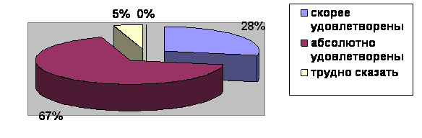

- Необходимость продолжения работы в данном направлении:

- Об эффективности данного проекта можно уже говорить по вышеперечисленным результатам, по активности родителей и детей на мероприятиях, образовательной
- Мы убедились, что такая система работы даёт положительные результаты – за годы нашей кропотливой работы. Мы считаем, что это направление работы должно всегда находиться в поле пристального внимания педагогов, родителей, , а значит, необходим дальнейший поиск и совершенствование в организации работы по профилактике, ребёнок и чужие люди.

Приложение 2
Перспективный план работы
с детьми старшего дошкольного возраста(5-6 лет)

п/п | Образовательная область  Тема | Цель | Материал | Словарная работа | Сроки
1 | Коммуникация. Чтение сказки «Сказка о мертвой царевне и семи богатырях» | Закрепить знание детей, что внешность человека не всегда соответствует его поведению и поступкам | Книга, иллюстрации | Крылечко, лавка, печь, лежанка | Сентябрь  I неделя
2 | Художественная литература.  Составление загадок –описаний . | Учить детей составлять загадки | Игрушки – аналоги, иллюстрации к художественной литературе | Незнакомец, лифт, близкие, родня | Сентябрь  II неделя
3 | Социализация. Дидактическая игра «Я начну, а ты продолжи» | Учить называть любимые стихи, загадки и прочесть их, развивать внимание и интерес к художественному слову | Сюжетные картинки, четверостишия, загадки | Эмоции, внешность, незнакомец | Сентябрь  III неделя
4 | Художественное творчество. Рисование по сказке «Золушка» | Учить детей передавать в рисунке свои впечатления, используя различные изобразительные средства | Изобразительные средства, бумага, кисти | Король, зола, принц | Октябрь  I неделя
5 | Коммуникация. Беседа «Правила поведения детей с незнакомыми людьми?» | Закрепить с детьми правила поведения с незнакомыми людьми | Набор карточек, телефон | Диалог, адрес, незнакомец | Октябрь  II неделя
6 | Коммуникация  Беседа «Если ты потерялся» | Познакомить детей с правилами поведения, если потерялся | Набор карточек, иллюстрации | Правила, действия, диалог | Октябрь  III неделя
7 | Познание  Рассматривание и проигрывание ситуаций «Я потерялся» | Закрепить с детей правила поведения, если потерялся | Костюмы, иллюстрации | Диалог, действия | Ноябрь  I неделя
8 | Познание.  Отгадывание загадок | Закрепить понятие «близкие» и «чужие» | Художественная литература, иллюстрации | Близкие, чужие, другие | Ноябрь  II неделя
9 | Художественное творчество. Работа с книжкой-раскраской | Учить детей из предложенных картинок выделять «чужих», незнакомых людей | Изобразительные средства, раскраски | незнакомец, сюжет, внешность | Ноябрь  III неделя
10 | Познание  Занятие «Телефон службы спасения-911» | Предложить детям запомнить очень простой, короткий, легко набираемый номер телефона 911. | Карточки с номерами телефонов, телефон | Служба, диалог, телефон | Декабрь  I неделя
11 | Коммуникация  Беседа «Насильственные действия незнакомого человека» | Учить детей правилам поведения в ситуации насильственных действий со стороны незнакомого взрослого на улице | Иллюстрации, сюжетные картинки | Насилие, незнакомец, нападение | Декабрь  II неделя
12 | Социализация Сюжетно-ролевая игра «Я потерялся» | Способствовать возникновению игры на тему из окружающей жизни, учить использовать в игре строительные материалы и разнообразно действовать с ними. | Атрибуты, костюмы | Внешность, эмоции, поведение | Декабрь  III неделя
13 | Коммуникация  Чтение сказки «Аленький цветочек» | Учить детей эмоционально воспринимать произведение, понимать его содержание, побуждать выражать свои впечатления в самостоятельных высказываниях, впечатлениях | Книга, иллюстрации | Купец, чудище, парча, ситец | Январь  III неделя
14 | Художественное творчество.  Выставка детских рисунков «Ребёнок и чужие люди» | Учить детей творчески передавать в своих рисунках содержание известных произведений. | Иллюстрации к художественным произведениям. Изобразительные средства, раскраски | Внешность, незнакомец, пейзаж | Январь  IV неделя
15 | Социализация Кукольный спектакль «Кот лиса и петух» | Развивать умение следить за развитием действий кукольного спектакля, формировать у детей навыки поведения при просмотре театра. Воспитывать эмоциональную отзывчивость от увиденного. | Атрибуты кукольного театра | Избушка, коса, посечи, иду на пятах | Февраль  I неделя
16 | Коммуникация  Беседа: «Знаешь ли ты свой адрес и телефон» | Закрепить знание детей адрес и номер телефона | Иллюстрации | Телефон, номер | Февраль  II неделя
17 | Художественное творчество Аппликация Тема: «Человечки» | Закрепить умение у детей составлять внешность человека, в своих работах передавать мимику | Иллюстрации, образцы | Мимика, портрет | Февраль  III неделя
18 | Познание  Мультимедийная презентация «Ребёнок и другие люди» | Объяснить детям значение выражения «Ребёнок и другие люди». Уточнить, какие опасности подстерегают детей. Воспитывать осторожное поведение с чужими людьми | Мультимедийное оборудование | Внешность, эмоции, поведение, насилие | Март  I неделя
19 | Коммуникация  Беседа «Звонок по телефону | Закрепить знания детей о том, как себя вести, если ребёнок один в квартире и по телефону позвонил незнакомый человек | Телефон, трубка, игровая ситуация | Диалог, телефон | Март  II неделя
20 | Познание.  Отгадывание загадок | Закрепить понятие «близкие» и «чужие» | Иллюстрации | Чужие, близкие, другие | Март  III неделя
21 | Коммуникация  Беседа: «В подъезде» | Закрепить знания детей о том, что нельзя входить в лифт с незнакомыми людьми и как вести себя в ситуации, когда незнакомец идёт за ребёнком | Иллюстрации | Подъезд, незнакомец | Апрель  I неделя
22 | Социализация  Решение игровых заданий и упражнений | Закрепить умение детей применять знания и умения приобретенные в течение учебного года | Атрибуты, костюмы | Внешность, эмоции | Апрель  II неделя
23 | Социализация  Драматизация сказки «Волк и семеро козлят» | Закрепить умение у детей различать хороших и плохих людей | Костюмы к сказке | Вымечко, копытечко, избушка, яма, кузнец | Апрель  III неделя
24 | Познание  Спектакль по ОБЖ «Десять советов майора Мурова, или Как себя вести с незнакомыми взрослыми» | Развивать умение следить за развитием действий кукольного спектакля, формировать у детей навыки поведения при просмотре театра. Воспитывать эмоциональную отзывчивость от увиденного | Атрибуты, куклы | Незнакомец, уговаривать, майор, советы | Май  I неделя
25 | Социализация  Сюжетно-дидактическая игра «Оцени поступок» | Развивать логическое мышление, память, воображение, внимание | Иллюстрации, сюжетные картинки | Поступок, ситуация, незнакомый | Май  II неделя
26 | Коммуникация  Беседа «Ребёнок и его старшие приятели» | Учить детей говорить „НЕТ,, если старший приятель попытается вовлечь его в опасную ситуацию. | Иллюстрации, альбом | Ситуация, вовлечь, приятели | Май  III неделя
27 | Художественное творчество. Рисование по сказке «Аленький цветочек» | Учить детей творчески передавать в своих рисунках содержание известных произведений | Изобразительные средства, бумага, кисти | Купец, чудище, парча | Июнь
28 | Коммуникация  Чтение сказки «Золушка» | Учить детей эмоционально воспринимать произведение, понимать его содержание, побуждать выражать свои впечатления в самостоятельных высказываниях, впечатления | Книга, иллюстрации | Зола, принц, мачеха, падчерица | Июль
29 | Коммуникация  Беседа: «Что такое дружба» | Формировать у детей понятие «друг», «дружба». Учить детей видеть, понимать, оценивать чувства и поступки других, мотивировать и объяснять свои суждения | Иллюстрации | Друг, дружба | Август
Приложение 3
«Десять правил безопасности Вашего малыша»

«Нельзя разговаривать с чужими, незнакомцы могут быть опасны».
Этому учат своих детей родители всех времён и народов, и эта наука базируется на печальном и горьком опыте. Да вот беда: память у детей короткая, а незнакомец может оказаться кем угодно – добрым дядей с конфеткой или приятной тётей с собачкой.
Что же делать? Запугивать ребёнка глупо и опасно для психики, а главное совершенно безрезультатно. Лучше систематически напоминать, что большинство взрослых – добры и благожелательны к детям, но иногда встречаются опасные люди, которых надо уметь распознавать и научиться от них защищаться.
Предлагаем 10 ступеней психологического практикума для самых маленьких и их родителей.
1. Старайтесь быть максимально внимательными и деликатными и следите за реакцией ребёнка во время предупреждающих разговоров. Постарайтесь заинтересовать ребёнка придуманной историей про другого мальчика, старайтесь вызвать эмоциональный отклик, чтобы ребёнок почувствовал, ситуация может на самом деле случиться и с ним. Разработайте мини викторину с простенькими вопросами и призами: «Допустим, на улице к тебе подошла симпатичная тётя и предложила мороженое, что ты сделаешь?»…
2. Используйте ситуацию, когда ваши слова можно подтвердить наглядным примером. Например, основная мораль сказки о Красной шапочке заключена именно в том, что нельзя разговаривать с чужими людьми. Спросите ребёнка, как Волку удалось так легко отыскать домик Бабушки и проникнуть в него? Пусть ваше дитя само придёт к выводу, что чужим нельзя давать свой адрес, телефон, ключи и другую информацию о семье. Важно чтобы малыш сам решил как надо действовать в подобной ситуации.
3. Иногда дети склонные переоценивать свои силы и возможности. Вы читаете сыну книгу про Волка и Семерых Козлят и спрашиваете, что нужно сделать, если чужак стучится в дверь. А он гордо отвечает: «Я поймал бы его и как отлупил!» Похвалите его за смелость, объясните что «волки» бывают разные, и некоторых не победить даже самому сильному и смелому мальчику. Спросите сына, кто поможет при встрече с таким взрослым и сильным Волком? Как и кого надо звать на помощь, чтобы призыв был услышан? Ваша задача – объяснить ребёнку, что тактика «ноги в руки – и бежать» гораздо полезнее, чем отчаянное смелое молчание.
4. Отрабатывая действия в случае потенциальной опасности, учитывайте характер ребёнка.
· Попросите нарисовать серию картинок на тему «Один дома»,
· обыграйте сценку «У меня зазвонил телефон» или «Кто стучится в дверь ко мне?»
· составьте табличку из двух частей: на одной напишите или нарисуйте возможную ситуацию, а на другой пусть ребёнок сам продиктует вам, что нужно делать (позвонить маме по такому-то телефону, обратиться к продавцу или охраннику и т.д.).
5. Для ребёнка школьного возраста мобильный телефон – это средство безопасности. Вы можете выбрать программу в рамках которой детский телефон может звонить только на один номер – ваш.
6. Контролируйте ситуацию. Спрашивайте ребёнка когда он должен вернуться домой из школы. Звоните ему на протяжении дня и интересуйтесь его планами. Запрограммируйте на мобильном телефоне кнопку срочного вызова родителей и научите пользоваться ею.
7. Предупредите детей о ловушках. Как правило, ребёнок не откажется пойти со взрослым, который позовёт его помочь несчастному котёнку или плачущему малышу. Расскажите, что некоторые взрослые обманывают маленьких специально, в корыстных целях. Поэтому договоритесь с ребёнком, что он примет решение, если его просят помочь, только посоветовавшись с вами по телефону. Многократно и чётко объясняйте детям, что папа и мама никогда не пошлют за своим малышом кого-то чужого, а всегда пойдут сами.

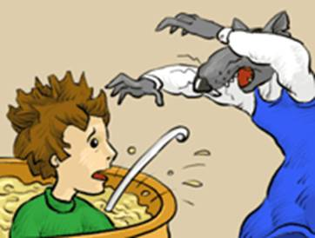
8. Время от времени закрепляйте материал, но так, чтобы ребёнку не приелись подобные репетиции. Обсуждайте различные варианты поведения, если по дороге из школы к ребёнку привязался взрослый. Объясните, что надо идти по людной улице, обратиться за помощью к другим взрослым, позвонить папе и маме, попросить знакомого проводить его. А если нужно войти в подъезд с незнакомым человеком? Придумайте историю как повёл бы себя умный ребёнок, а как глупый. Можно потренироваться, кто громче умеет звать на помощь и так далее.
9. Не стесняйтесь устраивать периодически проверку бдительности. Попросите знакомого позвонить вам домой и попытаться выяснить у ребёнка состав семьи и местонахождения взрослых. За правильное поведение – наградите, а неправильное – обсудите, чтобы знать как надо действовать в следующий раз.
10. Приучите ребёнка строго соблюдать правило пяти «НЕ»:
· Никогда НЕ входить в подъезд и лифт с чужими людьми
· Никогда НЕ брать угощение или подарки у чужих людей
· Никогда НЕ садиться в чужую машину
· Никогда НЕ рассказывать чужим о своей семье и о себе
· Никогда НЕ молчать, если что-то подозрительно, но кричать и бежать в людное место.
Есть один важный приём – если чужой человек начнёт приставать к вашему ребёнку, ему нужно изо всех сил кричать: «Помогите, это не мой папа!»
Иначе прохожие могут решить, что просто упрямый ребёнок не слушается своего отца.

Приложение 4
Художественное слово.
  - Если кто – то лезет в дом.
Пробивая двери лбом,
Двери держаться едва.
Позвони скорей «02»
2. Не пускайте дядю в дом,
Если дядя незнаком.
И не открывайте тёте,
Если мама на работе,
Ведь преступник так хитёр,
Притворится, что монтёр.
Или даже скажет он,
Что пришёл к Вам почтальон?
Он покажет вам пакет
(А под мышкой - пистолет)
- Или он надел халат,
А под ним штук пять гранат
А за ним спешит «старушка»
У неё в авоське пушка
В жизни всякое бывает
С тем, кто двери открывает
Чтоб тебя не обокрали,
Не схватили, не украли,
Незнакомцам ты не верь
Закрывай покрепче дверь.
3.Не открывай чужому дверь,
Любым словам его не верь.
Тебе он скажет: «Я от мамы,
Она забыла взять панаму»
Ты незнакомца пустишь в дом,
А он к тебе придёт с ружьём.
Тебя он может напугать.
И шубу мамину забрать
4. Если в дверь звонит звонок –
Посмотри сперва в глазок,
Кто пришел к тебе, узнай,
Сразу дверь не открывай!
Если нет глазка, тогда
«Кто там?» спрашивай всегда,
А не станут отвечать -
Дверь не вздумай открывать.
Если в дверь начнут ломиться –
То звони скорей в милицию!
5. Правила:
- Не открывай чужому дверь,
Любым словам его не верь
Ни в коем случае не открывай дверь,
Если звонит незнакомый человек
- Если дядя незнакомый
Хочет прокатить
Или дать конфет,
Ты ответить должен: «Нет»
Нельзя садиться в машину без разрешения родителей к незнакомому человеку.
- Если тётя подошла,
Тебя за руку взяла,
Говорит: «Пойдём в кино», -
Не ходи с ней всё равно
Если незнакомый взрослый пытается тебя пригласить в кино или дать красивую игрушку, нельзя идти с ним.
- Нельзя доверчивым быть,
Незнакомым секреты открыть
Они обманут ребёнка легко
И деньги его унесут далеко
Нельзя рассказывать незнакомому человеку, что есть в доме.
- Если вы не забудете эти правила, то ни с кем из вас не случиться беда.

Приложение 5
Развлечение: « РЫЦАРСКИЙ ТУРНИР»
Цели и задачи: организация здорового отдыха для детей; развитие силы, ловкости, выносливости, подвижности и тактики совместных действий; воспитание взаимовыручки, товарищества и любви к занятиям физической культурой и спортом.
Оборудование: тоннели, обручи, набивные мешки, мячи,
Ход.
- Построение команд.
- Дать объяснение «Кто такие рыцари и кого мы можем назвать ими в наше время?».
- Клятва команд перед стартом.
КЛЯТВА:
Кто с ветром проворным может сравниться? – «Мы, олимпийцы!»
Кто верит в победу, преград не боится? – «Мы, олимпийцы!»
Кто спортом Российской Отчизны гордится? – «Мы, олимпийцы!»
Клянёмся мы честно к победе стремиться,
Рекордов высоких сумеем добиться!
-Клянёмся! Клянёмся! Клянёмся!
ЧТОБЫ НАЧАТЬ « РЫЦАРСКИЙ ТУРНИР » НАДО ЗАЖЕЧЬ «ОЛИМПИЙСКИЙ ОГОНЬ».
Поединок № 1. «ОЛИМПИЙСКИЙ ОГОНЬ»
Команда сидит на скамейках друг за другом. На некотором расстоянии расположен тоннель из обручей. По команде первый рыцарь встаёт и бежит, держа в руке частицу «Олимпийского огня» (кегля). Пробегая тоннель, возвращается обратно и передаёт «огонь» следующему рыцарю. Рыцарь, получивший последним «огонь», пробежав тоннель оставляет его в чаше (обруч) и возвращается обратно (побеждает та команда, чья первыми донесёт огонь до назначенного места. Первым – 5 баллов, вторым – 4 балла).
Поединок № 2. «ГЛАДИАТОРЫ»
Два игрока разных команд, стоя на скамейке сбивают мешками друг друга. Кто первым сойдёт на пол, тот и проигрывает (участвуют два игрока; за каждую победу игрокам присваивается 5 баллов).
Поединок № 3. «ЭРУДИТЫ».
Викторина: перечислить зимние виды спорта (лыжный спорт: лыжные гонки, биатлон; конькобежный спорт; прыжки с трамплина; слалом, хоккей; фигурное катание; бобслей; скелетон; шорт-трек; и т. д.). (Команда, назвавшая большее число видов спорта получает 5 баллов, меньшее – 4 балла).
Поединок № 4. «НАЕЗДНИКИ».
Участвуют все рыцари. Команды выстраиваются в колонны по одному. У каждой команды своя лошадь и копьё (лошадь: мяч – стул, копьё: гимнастическая палочка). По команде первые рыцари «скачут» до отметки и обратно, передают эстафету следующему. И так все. Побеждает та команда, которая первыми закончит скачки (победителям – 5 баллов, проигравшим – 4 балла).
Поединок № 5. «СТРЕЛКИ».
Участвует вся команда. Команды строятся на лицевых линиях в шеренгу. У одной команды мячи. На середине вдоль линии стоят кегли. По команде рыцари с мячами начинают бросать мячи по кеглям. Сбитые кегли команда убирает в сторону. Затем начинает стрелять вторая команда. Каждой команде даётся по 3 стрельбы. Команда, сбившая больше кеглей, выигрывает и получает 5 баллов. Вторая получает 4 балла.
Построение команд.
Подсчёт баллов. Награждение.
Приложение 6

Театрализованное представление: «Одни дома, или волк и семеро козлят на новый лад»
Цель: Закрепить навыки, представления о безопасности поведения на улице, безопасность поведения в быту, безопасность поведения с людьми.
Оборудование: домик, лес, телефон, спички, свеча, гвоздь, розетка, ленты, вёдра, посылка, аптечка.
Костюмы: мама – коза, козлята, лиса, волк, медведь, белка, ёж, заяц, огонь.
Предварительная работа: чтение сказки, чтение по ролям, изготовление костюмов, атрибутов, изготовление афиши.
Действующие лица:
Мама- коза.
Козлята:
1 козленок- Малыш
2 козленок- Умный
3 козленок- Шустрик
4 козленок- Тихоня
5 козленок- Весельчак
6 козленок- Ворчун
7 козленок- Хвастунишка
Лис- почтальон
Волк- главный пожарный
Пожарная команда:
Медведь, заяц ,белка, ёжик
Рассказчик, огонь.
Рассказчик: Расскажу я вам ребятки, сказку старую старинную.
В маленькой избушке
на Лесной опушке,
Жили дружно, поживали,
Горя-лиха не видали
Коза и семеро козлят,
Веселых маленьких ребят.
Каждый день на огород,
По делам Коза идет.
(Из дома выходит мама-Коза с корзиной в руках, а за ней козлята)
Коза: Мне пора, мои козлятки,
Ждут меня капусты грядки,
Надо их скорей полить,
Прополоть и прорыхлить,
Чтобы сочною капустой
Вас на ужин накормить.
Вы, ребята, не скучайте,
дружно вместе поиграйте.
Дверь за мною закрывайте,
Посторонних не пускайте.
(Коза уходит с корзиной в руках)
Рассказчик: Целый день без мамы дома оставалась детвора,
А спасала их от скуки интересная игра,
Потому что все козлята — очень дружные ребята.
Все любили поскакать и, конечно, поиграть!
Весельчак: Эй, козлятки, поиграем дружно в прятки.
Раз, два, три, четыре, пять!
Буду я сейчас искать!
(Закрывает глаза, все козлята прячутся. Самый Маленький козленок прячется в шкаф.)
Рассказчик: В шкаф залез один козленок, самый маленький ребенок!
Видит он: на полках — склянки, вата, бинт, таблетки, банки.
Малыш: Ух ты, здесь так интересно, не видал я это место.
Сколько разных здесь таблеток!
Только жаль, что нет конфеток.
(Берет в руки пузырек с таблетками) -
Может это витаминки?
Съем скорее половинку!
И оставлю для козлят...
(Пытается открыть пузырек. Его останавливает Умный.)
Умный: Эй, Малыш! Ты что надумал!
Клади лекарства назад!
Ты уже не маленький. И должен твердо знать,
Что пилюли и таблетки тайком нельзя глотать!
Отравиться ими можно и даже умереть!
Будь с лекарством осторожней, чтоб от них не заболеть!
Малыш: Нет, не хочу болеть я, брат. Извини, я виноват.
Навсегда запомнил я: таблетки детям брать нельзя!
(Раздается стук в дверь. Козлята радостно бегут к двери, думая, что это мама вернулась.)
Козлята (хором,): Мама, мамочка пришла!
Нам капустки принесла!
(Хотят открыть дверь, но Умный их останавливает.)
Умный: Стойте, братья, не спешите,
Кто пришел к нам, вы спросите.
Посмотрите-ка в глазок,
Чей узнайте голосок!
Козлята (хором): Кто стучится в нашу дверь, может, это страшный зверь?
Лис-почтальон: Это я, ваш почтальон, я вам всем давно знаком.
Шел по лесу целый час, посылочку принес для вас.
Видно, что издалека, и, признаюсь, нелегка.
Поскорее открывайте и посылку принимайте!
Козлята (хором): Ура! Ура! Нам посылочка пришла.
В ней, наверно, угощенье и клубничное варенье!
Дверь сейчас мы отопрем и посылку заберем!
(Хотят открыть дверь, но Ворчун их останавливает)
Ворчун: Стойте, братцы, подождите,
Открывать дверь не спешите.
Нам этот голос незнаком,
Нельзя, чужих пускать в свой дом!
Почтальон, нас извините,
Лучше вечером зайдите.
Мама с радостью вас встретит,
А нам — нельзя, мы только дети!
Рассказчик: Лис немного поворчал и обратно зашагал.
(Уходит, унося с собой посылку. А веселые козлятки снова стали играть в прятки. Козлята прячутся. Тихоня находит на полу гвоздик. Обращает внимание на розетку)
Рассказчик: Посмотрите, наш Тихоня
Гвоздик маленький нашел,
И к розетке подошел.
Тихоня (с интересом разглядывает розетку);
Что в розетке? Неизвестно,
Так проверить интересно.
Сунуть что ли туда гвоздь?
(Это замечает Умный, подбегает к брату. За ним подбегают и остальные братья.)
Умный: Эй, ты что придумал! Брось!
Братец, ты запомнить должен:
Будь с розеткой осторожен!
С ней никак нельзя играть,
Гвоздики в нее совать.
Весельчак: Сунешь гвоздик ненароком,
И тебя ударит током,
Так ударит, что прости,
Могут даже не спасти!
дело кончится бедой:
Ток в розетке очень злой!
Тихоня: Понял я теперь, друзья: играть с розетками нельзя!
Рассказчик: Устали козлята в прятки играть,
Под музыку дружно стали плясать.
Какое веселье, какой перепляс!
(Звучит веселая музыка, козлята танцуют.)
Рассказчик: Но тут неожиданно свет вдруг погас...
Темнота вокруг настала, всех козлят перепугала.
Но один не растерялся и за спички сразу взялся,
Шустрик: Братцы, братцы, успокойтесь, в доме темноты не бойтесь.
Спички есть в моем кармане, подожгу, светлее станет.
Быстро свечку мы зажжем, станет светлым снова дом.
(Достает спички, зажигает, пытается зажечь свечку, бросает спички под ноги)
Рассказчик: Свечку спичкой поджигает, спички под ноги бросает.
Не потухший огонек шторы мамины поджег.
Вот огонь помчался вверх, напугал до смерти всех,
Тут козлята растерялись, по углам все разбежались.
(Козлята с криками бросаются в разные стороны и прячутся. Танцевальная группа девочек исполняет композицию «Огонь» с красными лентами.)
Рассказчик: Умный козленок не стал убегать,
Со страхом своим он сумел совладать.
Не спрятался, не испугался,
Пожарных вызвать догадался.
К телефону подбежал — «01» скорей набрал.
(Умный подбегает к телефону и вызывает пожарную команду.)
Умный: дядя Волк! К нам приезжайте,
От пожара выручайте!
Мы живем в избушке,
На лесной опушке!
Волк-пожарный (говорит в трубку): Так, опять козлята, непослушные ребята.
Скоро будем, ожидайте! В беде друг друга не бросайте.
Пожарной команде: Эй, дружина, становись! Пожар! Тревога! Торопись!
(Быстро сбегаются и строятся пожарники: Заяц, Медведь, Ёж, Белка. Они в
пожарных касках, в руках ведра и лопаты.)
Песня пожарных:
На машине ярко-красной,
Мчимся мы вперёд.
Труд тяжёлый и опасный
Нас, пожарных, ждёт.
Вой пронзительной сирены
Может оглушить,
Будем и водой, и пеной
Мы пожар тушить.
И в беду попавшим козлятам
Сможем мы помочь,
Ведь с огнём бороться будем
день и ночь.
Умный: От огня весь дом в дыму...
Где вы, братья? Не пойму!
Вы не прячьтесь, выходите,
А не то в огне сгорите!
(Козлята подбегают к брату, открывают дом, выбегают на улицу. Слышится звук пожарной сирены, подбегают пожарники во главе с Волком.)
Козлята (хором): дядя Волк, мы все спаслись!
От огня убереглись!
Очень просим, помогите,
От огня наш дом спасите!
(Пожарные цепочкой передают ведра с водой, тушат пожар, козлята тоже присоединяются к тушению. Девочки – «огонь» убегают. Пожар потушен. Козлята стоят, виновато опустив головы.)
Волк-пожарный: С открытым огнем обращаться опасно!
Не жгите ни спички, ни свечки напрасно.
Заяц: А если зажег, никуда не роняй:
Прожорливо пламя горячее, знай!
Белка: Но если случилось свечу уронить,
Бросайся огонь без заминки тушить.
Еж: Материей плотной, тяжелой накрой,
А после залей поскорее водой!
Медведь; Огонь не шутка, огонь — беда!
Не надо играть с огнем никогда!
Пожарные (хором): Огонь страшнее всего на свете!
Помните об этом, дети!
(По команде Волка пожарные уходят. Козлята устало сидят на скамейке перед избушкой. Самый маленький прилег на колени к брату. Звучит музыка, возвращается мама Коза, испуганно бежит к козлятам.)
Мама-Коза: Вижу я: не все в порядке,
Что случилось здесь, козлятки?
Почему кругом вода?
Видно, в дом пришла беда?
Пахнет гарью и огнем
Пожар испортил весь наш дом..
Козлята (хором): Мы свой дом не сберегли,
Спички мы небрежно жгли.
Где теперь мы будем жить?
Мама - Коза: Ладно, хватит слезы лить.
Все целы, и все здоровы.
Ну, а дом... построим новый.
Рассказчик: И пошла у них работа!
Дом срубили в тот же час:
Он высокий и красивый,
И стоит как теремок
Так вот жили и живут, и гостей всегда тут ждут.
Мама-Коза: Как на наше новоселье
Испекли мы каравай
Вот такой вышины,
Вот такой нижены,
Вот такой ширины,
Вот, такой, ужины
Каравай, каравай
Приглашаем всех на чай.
Мама – Коза, выносит, каравай и все идут пить чай.

Приложение 7
Фотовыставка театрализованных этюдов

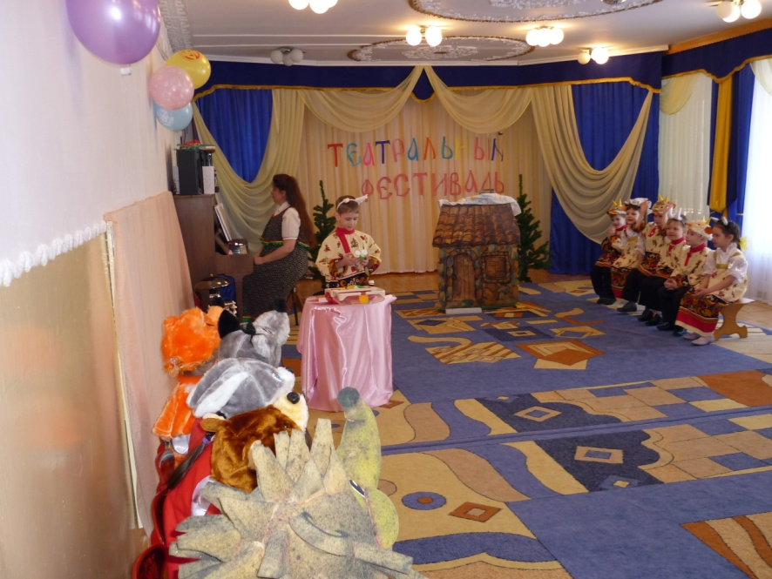

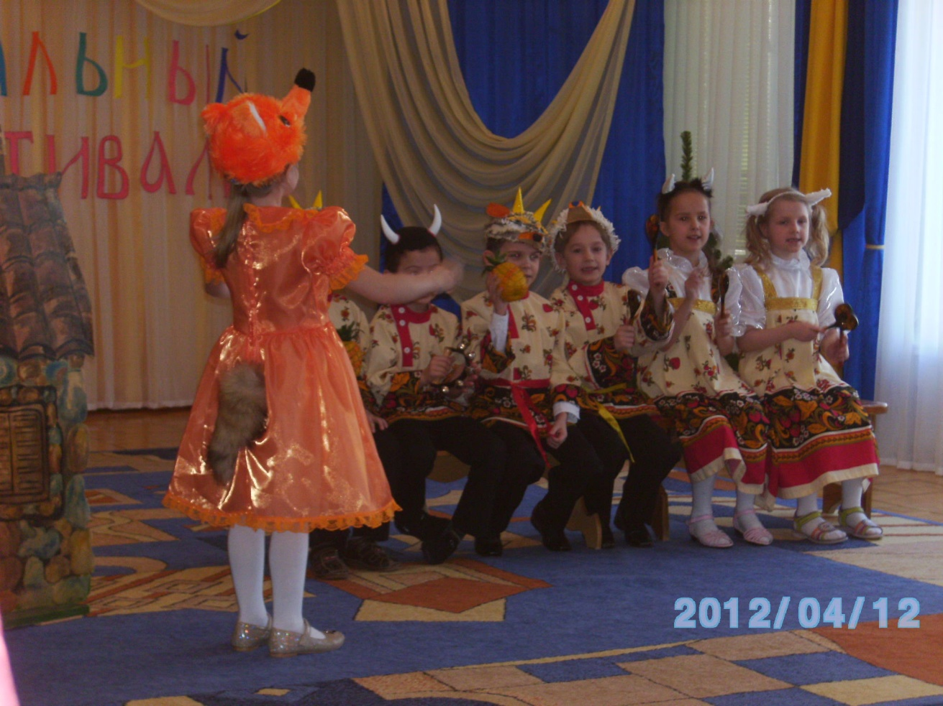
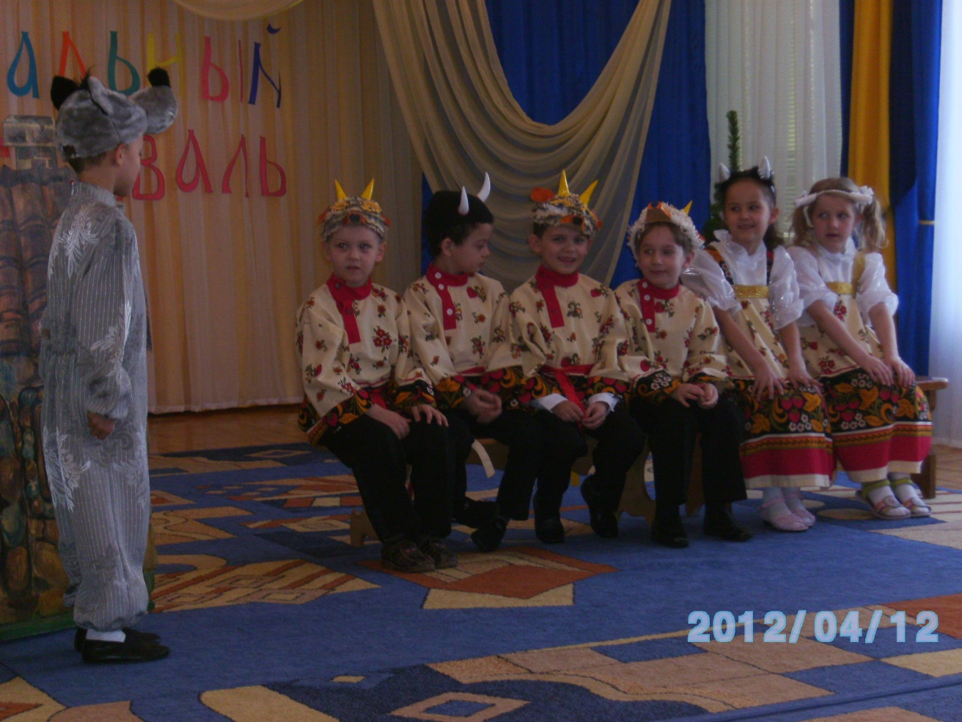
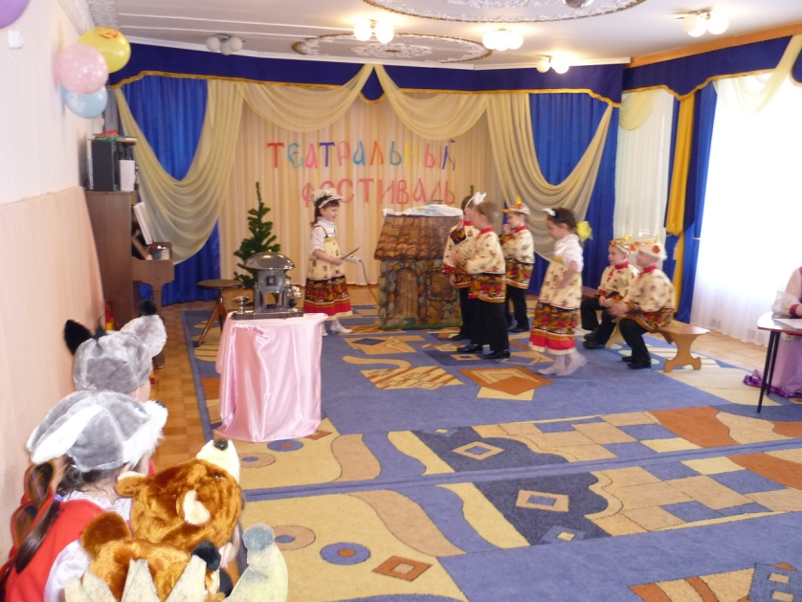

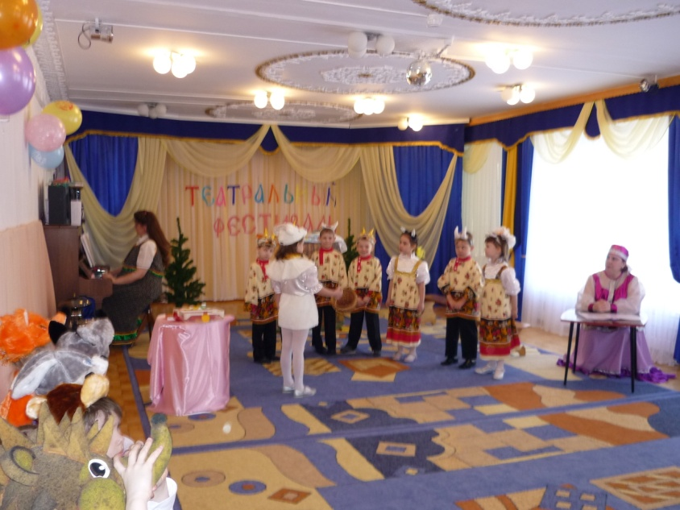

Приложение 8
Детские рисунки «добрый» дядя.

